
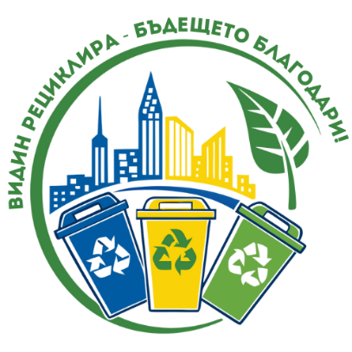

Стартира приема на документи за участие в инициатива в рамките на кампания „ВИДИН РЕЦИКЛИРА – БЪДЕЩЕТО БЛАГОДАРИ.“

Община Видин ще подкрепи с финансови средства реализирането на проекти за изграждане на зелени кътове и инициативи за закупуване и поставяне на съдове за разделно събиране на отпадъци на училища и детски градини на територията на община Видин.
Максимална стойност, предоставяна от Община Видин за едно проектно предложение е 300 лв. за детски градини, вкл. детска ясла и 500 лв. за училища.
За осигуряване на съдове за разделно събиране на отпадъци ще бъдат предоставени целеви средства: 180 лв. за училищата за закупуване на комплект от 3 броя съдове по 120 л (жълт, син и зелен контейнер); 85 лв. за детските градини и детската ясла за закупуване на комплект от 3 броя съдове по 50 л (жълт, син и зелен контейнер). Обучителните материали (плакати, стикери за съдовете и беседи с учениците) са ангажимент на Община Видин и ще бъдат предоставени след координация и закупуването на съдовете.
Допустими за кандидатстване са само ясли, училища и детски градини на територията на община Видин.

Дейности
Допустими дейности за финансиране са:
1. Разходи за растителен материал – дървета, храсти и тревни смески, необходими за изграждане на зелени кътове, не изискващи инвестиционно проектиране и издаване на разрешително за строеж;
2. Разходи за закупуване и поставяне на съдове за разделно събиране на отпадъци;

Недопустими дейности за финансиране:
- Разходи, различни от разходи за растителен материал – дървета, храсти и тревни смески, както и дейности за закупуване на материали, машини и/или инструменти свързани с поддръжката на дръвчета, храсти, затревяване, като поливане, торене, подрязване, закупуване на храсторези, инструменти, торове и др.;
- Разходи за изработване и управление на проектите за изграждане на зелени кътове и инициативите за закупуване и поставяне на съдове за разделно събиране;
- Разходи за закупуване и поставяне на съдове, различни от съдове за разделно събиране на отпадъци;
- Разходи за труд, в т.ч. заплати, осигуровки и други възнаграждения;
- Дейности извън територията на конкретното учебно заведение, което кандидатства чрез подаване на документи.

Недопустимо е двойно финансиране:
Не се допуска едни и същи зелени кътове или растителност да бъдат финансирани едновременно по настоящата инициатива и по други програми, проекти или източници на финансиране. Кандидатите следва да декларират, че планираните дейности и елементи не са и няма да бъдат предмет на друго финансиране.

Гарантиране на устойчивост:
Кандидатите се задължават да осигурят поддържането и устойчивото развитие на създадените по инициативата зелени кътове/растителност за минимален период от 2 години, независимо от реализирането на други проекти в същото пространство. Това включва грижи за растителността, поливане, почистване и подновяване при необходимост.

Самоучастие:
Задължително е самоучастието под формата на следните дейности и мероприятия:
- Организиране на дейности по засаждане и поддържане на засадената растителност (засаждане, засяване, поливане, прекопаване, торене и др.) със срок до 30.11.2025 г.;
- Организиране на културно-творчески мероприятия като състезания, конкурси, рецитали, викторини, изложби и др. с екологична насоченост в рамките на учебната 2025/2026 г.

Срок и място за подаване на документи
Документите се подават в Центъра за административно обслужване на Община Видин, на адрес: гр. Видин, пл. „Бдинци“ № 2 до 17,00 ч. на 15 октомври 2025 г.
Кандидатите следва да представят следните документи:
1. Проектно предложение (чертеж или скица и обяснителна записка), адресирано до Кмета на Община Видин (по образец);
2. Проектобюджет, с приложени количествено-стойностни сметки (по образец);
3. Описание на инициативата за закупуване и поставяне на съдове за разделно събиране на отпадъци (място на поставяне на съдовете и начина им на обслужване, очакван брой лица, които ще се възползват от инициативата);
4. Снимков материал на пространството/пространствата преди реализиране на проектното предложение/инициативата.
5. Копие от Удостоверение за банкова сметка, издадено от обслужващата банка за превод на одобрено финансиране.

Дейности следват да бъдат изпълнение в срок до 30 ноември 2025 г.

Като част от образците на документи, с цел подпомагане на процеса на изготвяне на проектните предложения, са осигурени от Община Видин типови варианти на проекти за изграждане на зелени кътове, които варианти могат да се използват в различна степен като идеи при изготвянето на проектните решения.
Образци на документите за кандидатстване и насоки за попълване на формуляра са публикувани на официалната интернет страница на Община Видин www.vidin.bg, категория „Администрация“, раздел „Екология“, секция „Оперативна дейност“.
Комплектът документи за кандидатстване може да бъде получен и в сградата на Община Видин, ет. 4, стая 7 : л. арх. Владимир Петков - тел. 0876 829944 и инж. Виолета Георгиева - тел. 0888858022 и тел. 094/609 452 (при предоставяне на електронен носител – флаш памет)

